**Lean development – Agile framework**

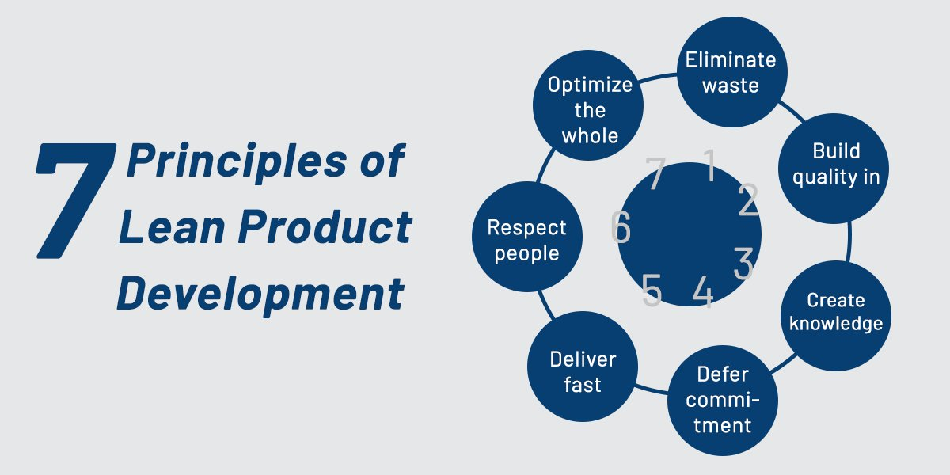

Model de dezvoltare software de tip Agile, potrivit proiectelor ce pot suferi schimbari pe parcurs, necesita documentatie minima/sumara si se bazeaza pe interactiunea & opinia clientului

**Principii Lean**

1. Eliminate waste (“elimina orice impiedica livrarea catre client a ceea ce isi doreste”)
2. Build quality in (mai putin cod scris, se evita crearea de defecte/buguri inca de la inceput)
3. Create knowledge (validarea arhitecturii, arhitectura modulara, release-uri partiale catre client pentru evaluare si feedback )
4. Defer commitment (amanarea deciziilor ireversibile pentru cel mai tarziu moment)
5. Deliver fast (livrare rapida astfel incat clientul sa nu aiba timp sa se razgandeasca)
6. Respect people (planuri rezonabile, scopuri clare, incredere in auto-organizarea membrilor echipei)
7. Optimize the whole (buna perceptie si viziune asupra intregului proiect si asupra procesului de dezvoltare)

* Cum ati aplicat fiecare dintre cele **7 principii Lean descrise mai sus.?**:

->In cadrul proiectului ,in vederea livrarii rapide a produsului final, fiecare membru al echipei s-a concentrat pe task-urile la care se pricepea cel mai bine. Astfel am eliminat o posibila intarziere a livrarii cauzata de lipsa de experienta pe o anumita arie a membrilor echipei. Ne-am concentrat pe dezvoltarea si livrarea functionalitatilor de baza ale aplicatiei, in concordanta cu cerintele clientului si pe eventualele modificari aparute pe parcursul proiectului, lasand spre final anumite functionalitati secundare. Am avut meetinguri rapide in care am discutat la obiect care este progresul, care sunt problemele aparute si ce este de modificat.

* Ce persoane au fost implicate in proiect, cu ce roluri, ce actiuni au efectuat conform principiilor

Persoanele implicate in proiectul curent au fost :

- Bunea Andrei, 341C4 - software developer -> a dezvoltat partea de backend a aplicatiei

- Constandache Florina, 343C5 - team leader -> a coordonat echipa de software developeri, respectiv testeri in vederea terminarii si livrarii proiectului in timp optim si a pastrat legatura cu project managerul echipei

- Elefterescu Cristina, 343C3 - project manager -> a pastrat legatura cu clientul, in vederea prezentarii releasurilor partiale ale aplicatiei si transmiterea diverselor modificari dorite de client teamliderului

- Sorescu Teodora, 341C2 - software developer-> a dezvoltat partea de frontend a aplicatiei

- Stefan Marinela, 343C5 – tester-> a testat aplicatia in vederea respectarii cerintelor clientului si modificarea, daca este cazul, a bugurilor sau problemelor legate de flowul aplicatiei

* Au existat schimbari sau nemultumiri din partea clientului pe parcurs? Cum le-ati gestionat ?

Nu au existat nemultumiri din partea clientului pe parcurs.

* Cum s-a efectuat testarea si cand? Care au fost schimbarile efectuate in urma testarii (ex: bug fixing, modificari la nivel arhitectural etc.)

In cadrul proiectului, ca metoda de testare aleasa a fost bottom up : s-a realizat testarea componentelor de la nivelul cel mai jos, urcând progresiv către componentele de nivel înalt până către ansamblul sistemului. Testarea sistemului s-a efectuat dupa realizarea unor functionalitati de baza pentru a vedea ce mai este de modificat sau de adaugat la aplicatia noastra.

In urma testarii am rezolvat diverse bug-uri legate de functionalitatile aplicatiei.

- Masuratori performanta :

* Eficienta metodologie proiect: (nr activitati executate cu succes / nr activitati planificate)*100

->Activitatile planificate si executate cu succes au fost in proportie de 80%.

* Eficienta dezvoltare proiect (% cerinte functionale & non-functionale completate cu succes)

->Cerintele functionale&nonfunctionale au fost completate in proportie de 80%.

* Respectarea timpului limita (% delay din durata totala, daca exista)

->Nu am avut delay in livrarea produsului final.

* Eficienta Lean pentru MPS (scara de la 1 la 10) + justificare

->Din punctul de vedere al membrilor echipei eficienta metodologiei Lean pentru MPS ,pe o scara de la 1 la 10, este de 9, deoarece este o metodologie utila si avantajoasa pentru livrarea mai rapida a produsului final.

* Eficienta Lean pentru proiectul curent (sau acest tip de proiecte ; scara de la 1 la 10) + justificare

->Din punctul de vedere al membrilor echipei eficienta metodologiei Lean pentru proiectul curent, pe o scara de la 1 la 10, este de 9, deoarece a contribuit la optimizarea realizarii ,testarii si livrarii a la timp a aplicatiei.

* Eficienta Lean pentru echipa voastra (dpdv al experientei, nr de membri, metodologii anterioare folosire etc. ; scara de la 1 la 10) + justificare

->Din punctul de vedere al membrilor echipei eficienta metodologiei Lean pentru echipa noastra ,pe o scara de la 1 la 10, este de 9, deoarece ne-a ajutat sa ne organizam mai bine si sa ne concentram pe taskurile mai importante.

* Comparati aceasta metodologie cu cea folosita pentru proiectul 1. Pe care ati preferat-o si de ce ? Care au fost avantajele / dezavantajele fiecareia, atunci cand le privim comparativ.

->Comparativ cu V-model procesul de realizare,de testare si de livrare al aplicatiei a fost mai eficient si rapid, deoarece am abordat toate cerintele la timpul lor, nelasand loc de multitasking(nu ne-am mai concentrat si pe alte taskuri secundare care nu erau prioritare in acel moment).

* In cazul in care ati pastrat **aceeasi echipa** ca la primul proiect, mentionati daca si cum v-a ajutat acest fapt in lucrul pentru proiectul 2.

->Deoarece am pastrat aceasi structura a echipei si in cadrul proiectului curent, am avut o usurinta mai mare in realizarea proiectului, fiind mai familiari unul cu celalalt. Am stiut pe ce se va axa fiecare membru al echipei in realizarea proiectului, comunicarea a fost mai buna si rezolvarea diverselor probleme ,mai optima.